Vom Sand zum Transistor

Sand ist auf der Erde in unvorstellbar großen Mengen verfügbar. Das Besondere für die Halbleitertechnik ist das Element Silizium, aus welchem Sand zum Teil besteht.

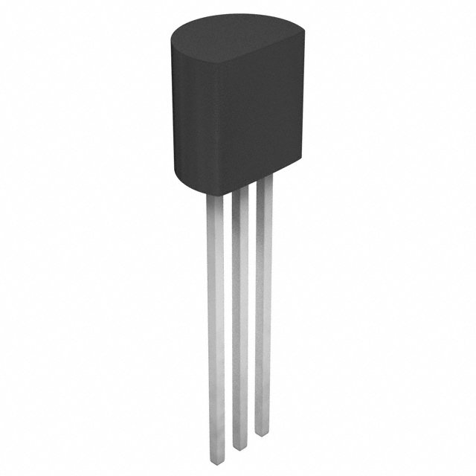
Silizium ist nämlich ein Halbleiter. Halbleiter haben, je nach Temparatur und Reinheitsgrad, die nützlichen Eigenschaften eines Isolators oder eines Leiters.
Dies macht Silizium zu einem sehr begehrten Stoff in der Elektrotechnik.
Halbleiter werden heutzutage in Computern, TV-Geräten, elektronischen Haushaltsgeräten, Autos etc. eingesetzt. Die Bauelemete, welche aus Halbleitern bestehen, sind zum Beispiel Transistoren oder Leuchtdioden.

Eigenschaften eines Halbleiters


Die bekanntesten Halbleiter sind Silizium und Germanium. Es sind Elemente der vierten Hauptgruppe. Beide Elemente haben vier Valenzelektronen die mit anderen Elementen Bindungen eingehen können. Bei niedrigen Temperaturen hat ein Halbleiter die Eigenschaft nicht zu leiten (Isolator), weil die Anordnung der Atome eine Gitterstruktur hat und die Elektronen an diese Atome gebunden sind. Erst bei steigender Temperatur werden die bindenden Elektronen aus ihren Gitterbindungen gelöst und stehen als Ladungsträger für den Stromfluss zur Verfügung. Die Elektronenfehlstelle, die dabei entsteht, heißt Defektelektron. Diese können durch nachrückende Elektronen aufgefüllt werden. Die Leitfähigkeit eines Halbleiters kann gut im Bändermodell dargestellt werden. Es existiert jeweils ein Valenzband und ein Leiterband. Bei niedrigen Temperaturen ist nur das Valenzband mit Ladungsträgern besetzt. Diese Elektronen sind nicht frei beweglich. Deshalb kann kein Strom fließen. Erst bei steigenden Temperaturen können Elektronen in das Leiterband gelangen. Dadurch entsteht eine Leitfähigkeit des Halbleiters.
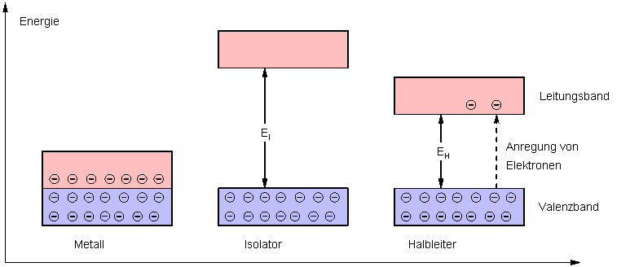
Dotierung

Die Dotierung beschreibt den Vorgang der gezielten Verunreinigung von reinen Halbleitern. Hierzu werden Elemente der dritten und fünften Hauptgruppe verwendet. Zum Beispiel Aluminium und Phosphor. Donatoren verstärken die Leitfähigkeit eines Halbleiters.
N-Hableiter (positiv) haben viele frei bewegliche, negativ geladenen, Elektronen. P-Halbleiter (negativ) haben hingegen Löcher, die Elektronen aufnehmen können.
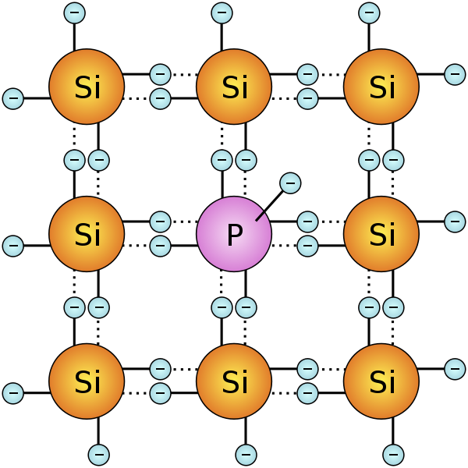
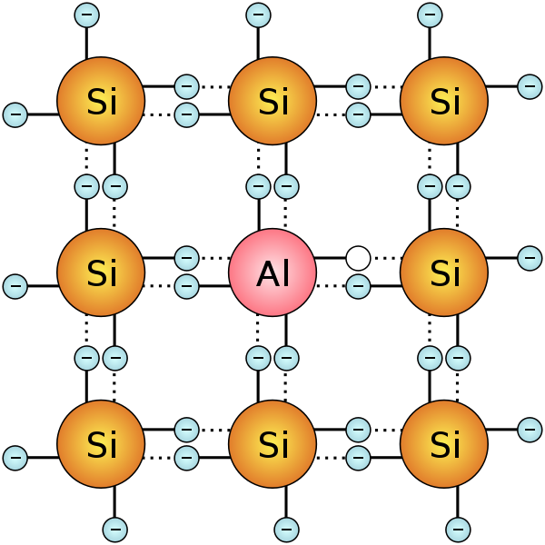
P-Dotierung N-Dotierung

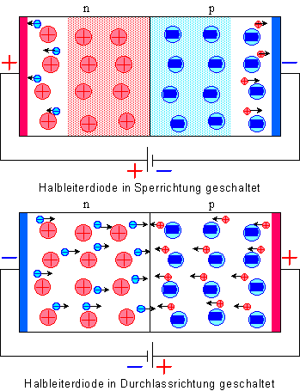
Halbleiterdiode

Eine Diode besteht aus einer N-Halbleiterschicht und einer P-Halbleiterschicht. Sie ist somit gepolt. Eine Diode kann den Stromfluss in einem Stromkreis durchlassen oder sperren. Die Diode wird mit dem Plus-Pol an der Anode in Durchlassrichtung (der Strom kann fließen) betrieben.
Die Diode wird mit dem Plus-Pol an der Kathode in Sperrrichtung (der Strom kann nicht fließen) betrieben.
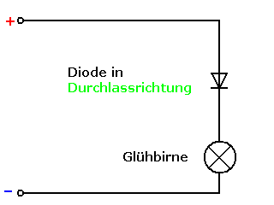
Eine Siliziumhalbleiterdiode braucht eine Durchbruchsspannung von 0,7 Volt um Strom in Durchlassrichtung zu schalten. Erst ab dieser Spannung wird die Sperrrschicht zwischen den beiden Halbleiterschichten leitend. In Sperrrichtung hat eine Diode einen unendlich großen Widerstand.

Transistor

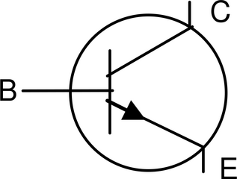
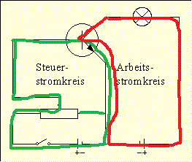
Wenn man von einem Transistor spricht, dann ist damit üblicherweise der bipolare Transistor gemeint. Die Bezeichnung Transistor ist aus seiner Funktion abgeleitet. Bei einer Widerstandsänderung in einer Schicht wird auch der Widerstand in der anderen Schicht beeinflusst. Aus "transfer resistor" wurde die Bezeichnung Transistor. Transistoren werden überwiegend als Schalter oder Verstärker eingesetzt. Jeder bipolare Transistor besteht aus drei dünnen Halbleiterschichten, die übereinandergelegt sind. Die mittlere Schicht ist im Vergleich zu den beiden anderen Schichten sehr dünn. Die Schichten sind mit Anschlüssen versehen. Die Außenschichten des bipolaren Transistors werden Kollektor (C) und Emitter (E) genannt. Die mittlere Schicht hat die Bezeichnung Basis (B) und ist der Steuereingang des Transistors. Der Kollektorstrom (Kollektor-Emitter) fließt nur, wenn auch ein Basisstrom (Basis-Emitter) fließt. Wird der Basisstrom verändert, dann verändert sich auch der Kollektorstrom. Innerhalb des Transistors wirkt die Basisstromänderung wie eine Widerstandsänderung. Der Transistor wirkt bei einer Basisstromänderung wie ein elektrisch gesteuerter Widerstand. Der Kollektorstrom ist um ein Vielfaches von 20 bis 10000 Mal größer als der Basisstrom. Dieser Größenunterschied kommt von der Aufteilung des Elektronenflusses von Kollektor und Basis. Der Basisstrom fließt erst dann, wenn die Schwellspannung an der Basis-Emitter-Strecke erreicht ist. Deshalb kann nun der Basisstrom den Kollektorstrom steuern. Wenn kein Basisstrom fließt, dann sperrt der Transistor. Sein Widerstand in der Kollektor-Emitter-Strecke ist unendlich groß. Die Spannung am Kollektor-Emitter ist sehr groß. Fließt ein Basisstrom, dann wird der Transistor leitend. Sein Widerstand ist kleiner geworden. Damit ist auch die Spannung am Kollektor-Emitter kleiner. Diese Eigenschaft ist das Schaltverhalten des bipolaren Transistors. Der bipolare Transistor vereint zwei Stromkreise in sich. Der Stromkreis mit der Spannung wird als Steuerstromkreis bezeichnet. Der Stromkreis mit der Spannung wird als Arbeits- oder Laststromkreis bezeichnet.
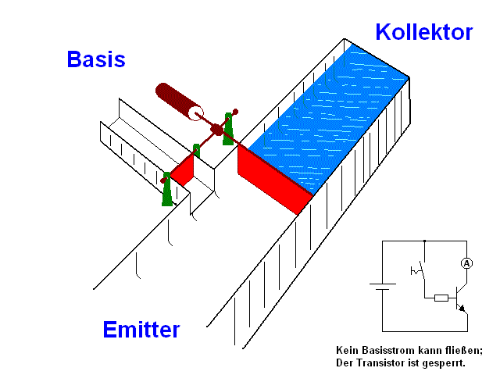
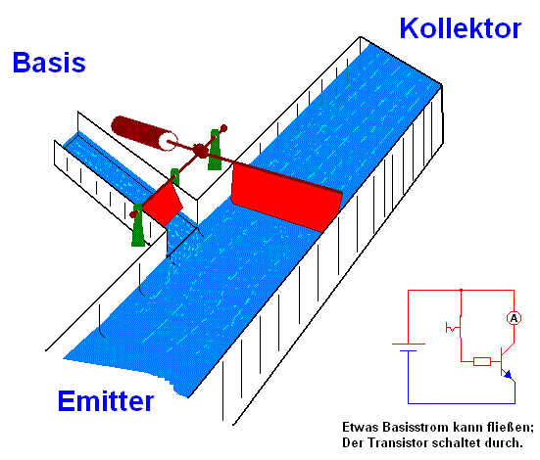

Siehe auch: http://www.leifiphysik.de/web_ph10/materialseiten/m15_halbleiter.htm

Versuch 1: Verstärkung eines Spannungsstoßes

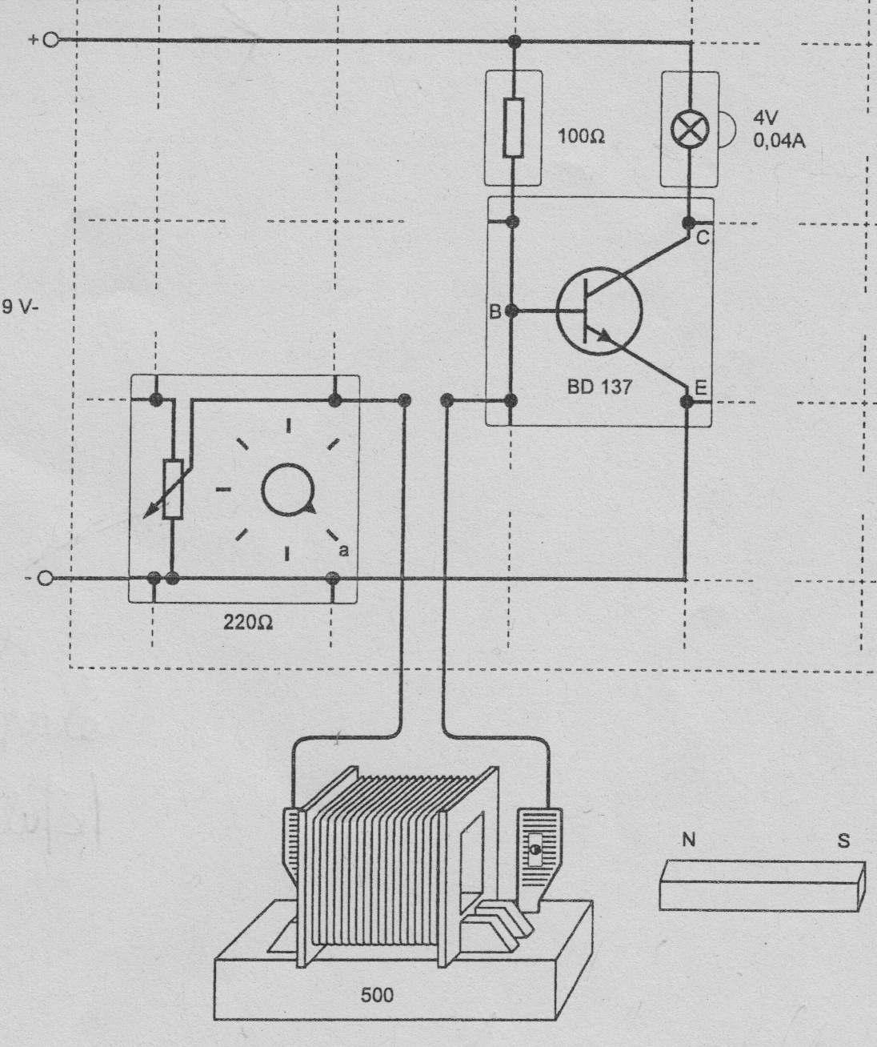

Die Glühlampe im 2. Teilversuch kann nur leuchten, wenn ein Strom vom Kollektor zum Emitter fließen kann. Dieser Arbeitsstrom kann jedoch nur fließen wenn der Steuerstromkreis geschlossen ist. Hierzu wird eine Durchbruchspannung von 0,7 Volt benötigt. Die Lampe leuchtet also permanent, sobald der Strom eingeschaltet wird. Der Steuerstrom kann jedoch unterbrochen werden, wodurch der Arbeitsstrom ebenfalls unterbrochen wird. Dies passiert, wenn man einen Magneten in die Spule hält. Dieser ändert das Magnetfeld in der Spule und es wird Strom induziert. Dieser Strom wirkt der Stromquelle entgegen und lässt die Lampe erlöschen. Wird der Magnet wieder herausgezogen, fängt die Lampe wieder zu leuchten an. Je nachdem, wie hoch der Stromfluss in der Spule geregelt ist, geht die Lampe nicht ganz aus, sondern glimmt nur.

Versuch 2: Mikrofon-Verstärker einstufig –Arbeitspunkt-Einstellung und –Stabilisierung

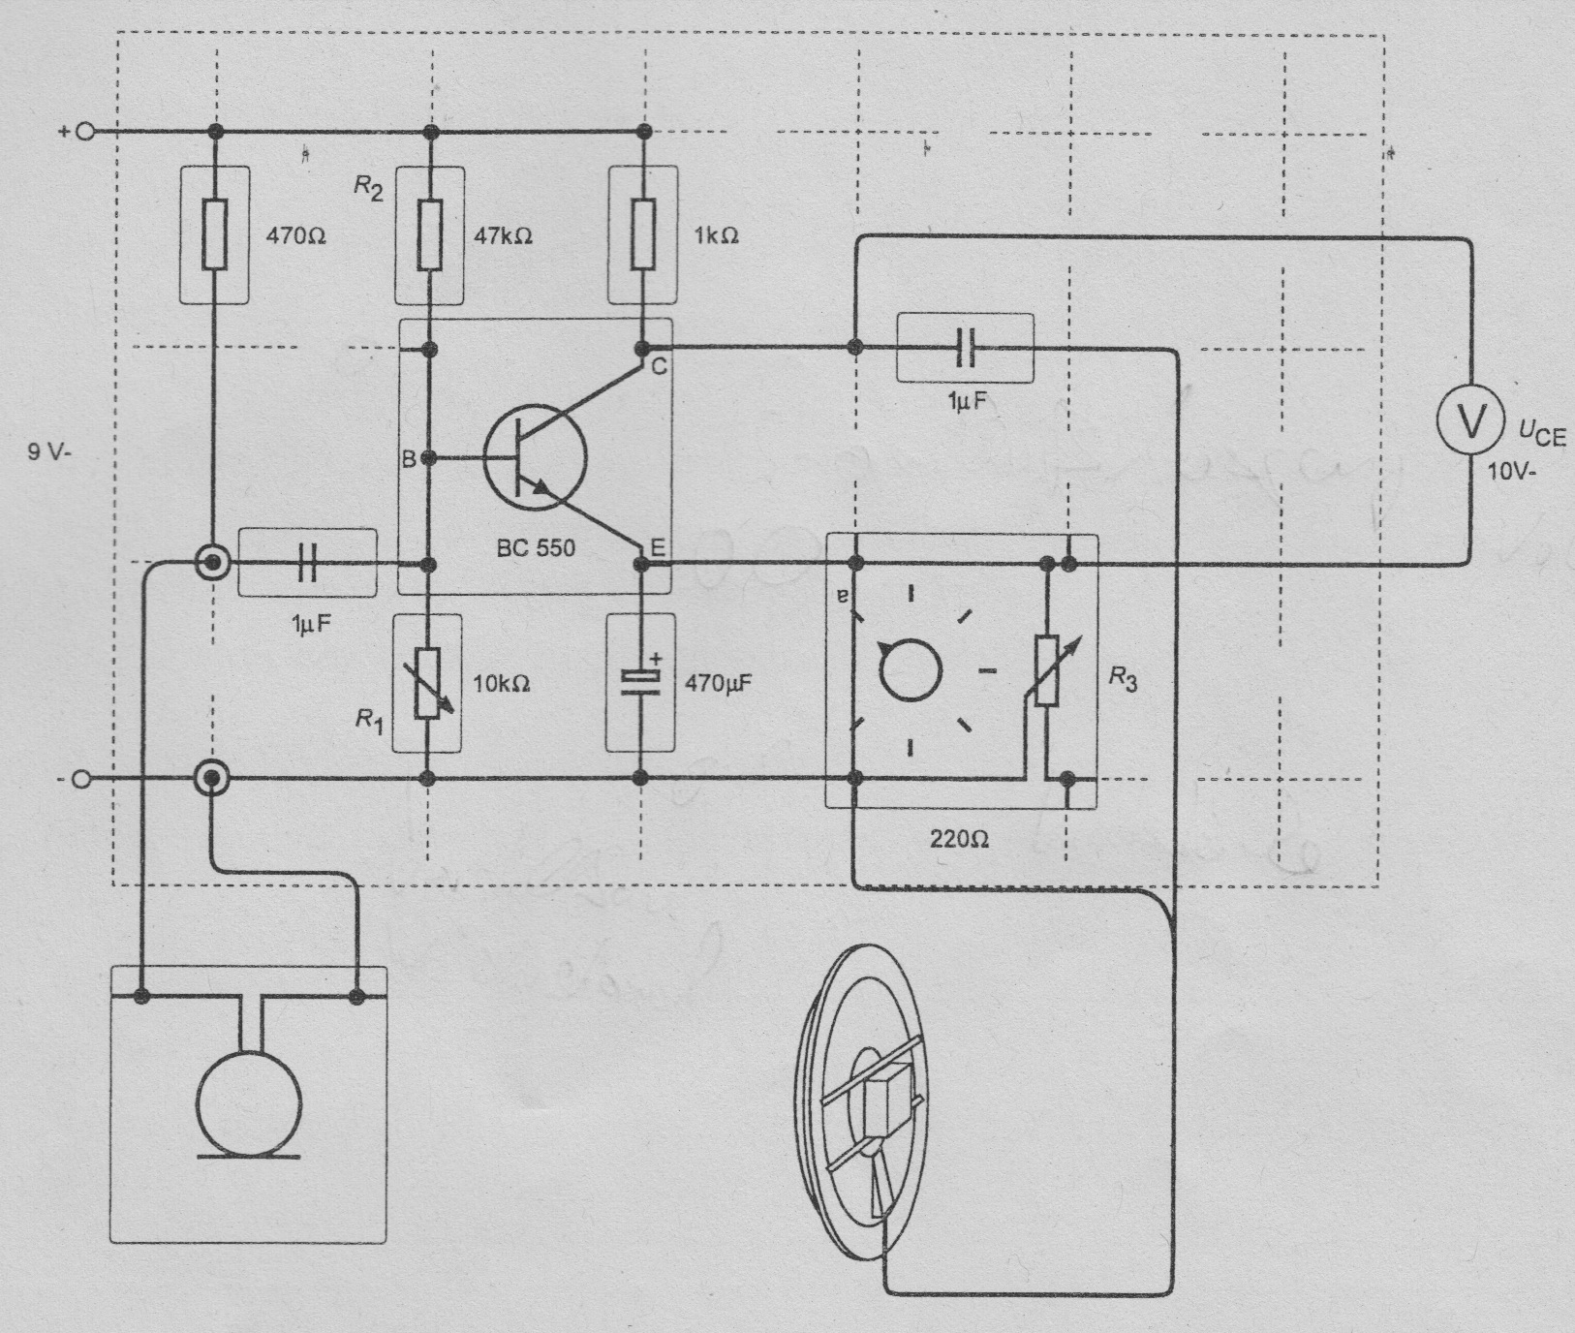

In diesen Versuch kann durch einen regelbaren Widerstand der optimale Arbeitspunkt für den Transistor gefunden werden. Das Mikrofonsignal wird durch den Transistor verstärkt.
Wichtig ist zu beachten, dass bei zu hoher (oder niedriger) Spannung das Signal undeutlich wird. Hierzu wird ein Voltmeter angeschlossen, um die genaue Spannung abzulesen. Die optimale Spannung liegt bei ca. 0,8 Volt. Bei dieser Spannung wird das Mikrofonsignal am deutlichsten verstärkt.

Versuch 3: Mikrofon-Verstärker, zweistufig

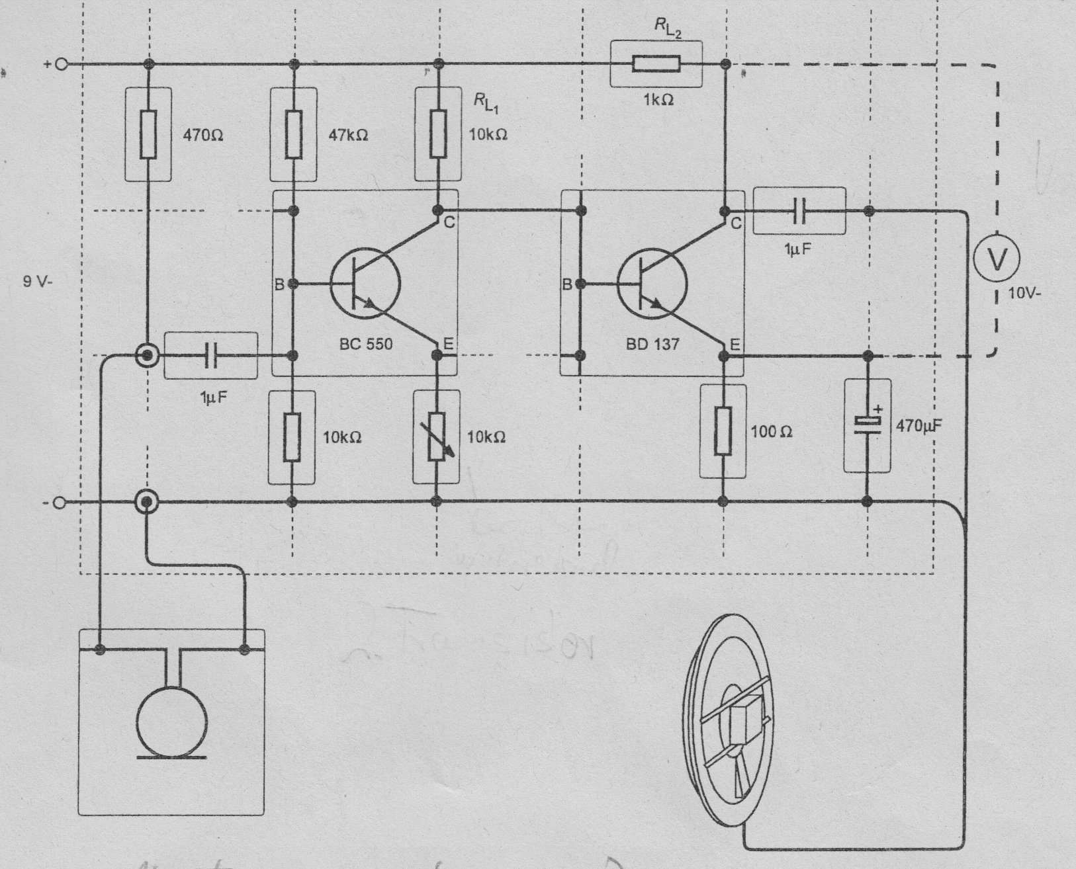

Dieser Versuch ist nach dem gleichen Prinzip aufgebaut wie der davor. Der Unterschied ist aber, dass es zwei Transistoren gibt. Dadurch wird das Signal nochmals verstärkt. Die passiert jedoch bei sehr kleiner Spannung. Mit dem angeschlossenen Voltmeter kann diese Spannung dann abgelesen werden. Daraus könnte der Verstärkungsfaktor berechnet werden.

